Bondio metelig: gwirio gwybodaeth
- Pa fath o fondio mae’r diagram hwn yn ei gynrychioli? Rhowch gylch o amgylch yr ateb cywir.

bondio cofalent bondio ïonig bondio metelig
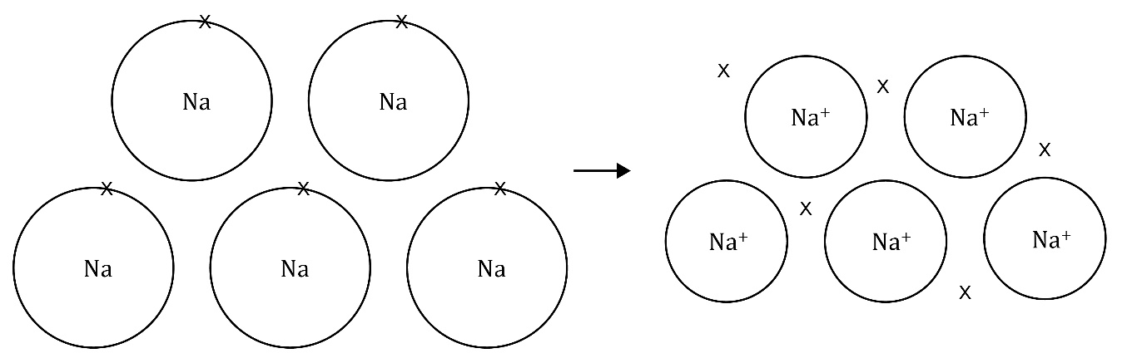
- Defnyddiwch y geiriau i gwblhau’r brawddegau. Cewch ddefnyddio’r geiriau fwy nag unwaith.

electronau grymoedd electrostatig ïonau metelig

Bondio ______________________________ – mae’r electronau’n gadael plisg allanol atomau metel, gan ffurfio ïonau metel positif a ‘môr’ o __________________________ dadleoledig sy’n rhydd i symud. Y bondio hwn yw canlyniad y _______________________________________ atyniad _____________________________ cryf rhwng yr _________________________ metel positif a’r __________________________ dadleoledig negatif.

Bondio metelig: profi fy hun

Defnyddiwch y geiriau i gwblhau’r brawddegau.
- Pa fathau o elfennau sy’n rhan o fondio metelig?

metelau ac anfetelau metelau yn unig anfetelau yn unig

Mae bondiau metelig yn digwydd mewn _____________________________________.
- Ydy bondiau metelig yn gryf ynteu’n wan?

cryf gwan

Mae bondiau metelig yn rhai _____________________________________.

- Beth mae ‘dadleoledig’ yn ei olygu?

atomau electronau ïonau

Mae’r _____________________________________ yn rhydd i symud.
- Pam mae metelau’n dargludo trydan yn dda?

atomau wefr dadleoledig electronau

Mae metelau’n dargludo trydan yn dda oherwydd eu bod yn cynnwys _____________________________________ _____________________________________ sy’n rhydd i symud a chario’r _____________________________________.

Bondio metelig: teimlo’n hyderus?
- Cwblhewch y diagram i gynrychioli’r bondio metelig mewn copr.

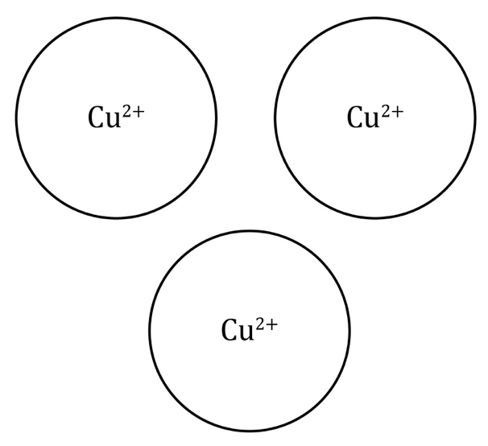
- Cwblhewch y diagram i gynrychioli’r bondio metelig mewn haearn.

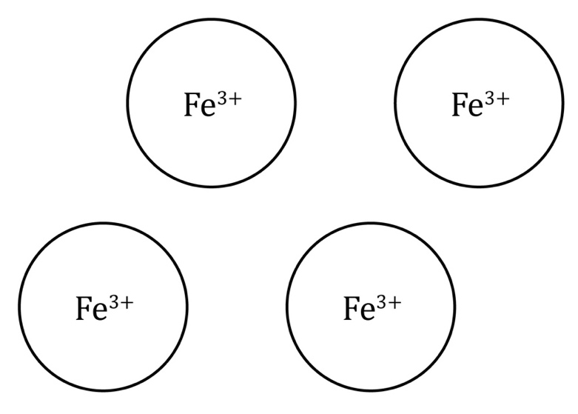

Bondio metelig: beth ydw i’n ei ddeall?

Meddyliwch am eich atebion a lefel eich hyder ar gyfer pob pwnc bach. Penderfynwch a ydych chi’n ei ddeall yn dda, yn ansicr neu angen rhagor o help. Ticiwch y golofn briodol.
Pwnc bach | Rydw i’n deall hyn yn dda | Rydw i’n meddwl fy mod i’n deall hyn | Rydw i angen rhagor o help
Rydw i’n gallu dehongli diagramau sy’n cynrychioli bondiau metelig.
Rydw i’n gwybod bod ïonau metel positif ac electronau dadleoledig negatif mewn bondiau metelig.
Rydw i’n gwybod am y grymoedd electrostatig mewn bondiau metelig.
Rydw i’n gallu egluro pam mae metelau’n dargludo trydan.
Pynciau Teimlo’n hyderus? | Rydw i’n deall hyn yn dda | Rydw i’n meddwl fy mod i’n deall hyn | Rydw i angen rhagor o help
Rydw i’n gallu cwblhau diagramau i gynrychioli ffurfio bondiau metelig.

